一卡通使用手册

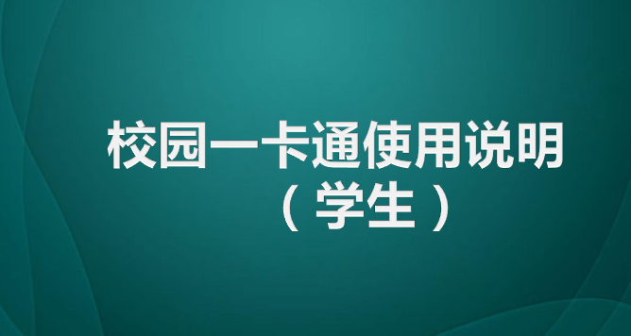

校园一卡通项目是学院为方便广大师生在校园内工作、学习和生活而投资建设的应用业务系统，广大师生可以利用校园卡在校内进行餐饮消费、图书借阅、宿舍进出等，真正实现“一卡在手、通行校园”。为方便广大师生使用校园卡，特作如下介绍：

一、激活银行金融功能

学生在报到之日，携带身份证和校园卡在学院行政楼财务处由仁怀市农业银行在现场办公点对校园卡的银行金融功能进行激活。

二、校园卡有哪些功能？

1．身份识别功能

持校园卡可以在图书馆借书、宿舍进出，领取生活补助等。校园卡是广大师生的有效身份证明，请不要将校园卡转借他人使用。

2．消费功能

持卡可以在食堂和超市消费，公共浴室洗澡等；

3．消费限额功能（现没有作要求）

4．金融功能（圈存机正在调试）

在校园圈存机上从银行卡到校园卡转账，实现无现金消费，安全方便。

三、校园卡如何充值？

1．通过圈存机充值（圈存机正在调试中）

在圈存机上插入校园卡，按照屏幕指示，通过自助方式将您在银行卡中的存款转到校园卡上。

2．现金充值

在规定时间到一卡通充值点现金充值。

地点：财务处办公室

四、校园卡丢失怎么办？

如果不慎将校园卡丢失，请第一时间进行挂失，系统将会对卡上的资金进行冻结。

挂失、补卡流程：

1．携带身份证在学院一卡通制卡办公点（包含挂失、补卡）进行挂失

地点：茅台学院食堂一楼（H2宿舍楼对面）

2． 对银行卡进行挂失，在仁怀市区农业银行处补卡（**详见后面农业银行手册**）。

3． 携带所补银行卡在学院一卡通制卡办公点开通校园卡功能。

四、如何保管校园卡？

校园卡内嵌了电子芯片和天线，在使用中请注意：

1．不要将卡折弯；不要与带棱角的硬物放置在一起，不要刻划和磨损卡面；不要与手机等带辐射的物品放在一起，以免消磁；不要私自剖拆校园卡；不要在校园卡上打孔悬挂，以免损坏天线影响使用。

2．保持校园卡卡面清洁，严禁乱画、贴图，以免影响校园卡的正常使用。

**注：校园卡的现金充值业务由财务处负责，校园卡的制卡、挂失、补卡业务由图书信息中心负责。**



